BỘ GIÁO DỤC VÀ ĐÀO TẠO

**TRƯỜNG ĐẠI HỌC NHA TRANG**

**KHOA CÔNG NGHỆ THÔNG TIN**



**DỰ ÁN PHÁT TRIỂN ỨNG DỤNG WEB**

**QUẢN LÝ MỘT SỐ THÔNG TIN SINH VIÊN NTU**

**Giảng viên hướng dẫn: ThS.Mai Cường Thọ**

**Lớp: 63.CNTT-CLC**

**Sinh viên thực hiện: Trần Quốc Khánh - 63132166**

Khánh Hòa - 2024

BỘ GIÁO DỤC VÀ ĐÀO TẠO

**TRƯỜNG ĐẠI HỌC NHA TRANG**

**KHOA CÔNG NGHỆ THÔNG TIN**



**DỰ ÁN PHÁT TRIỂN ỨNG DỤNG WEB**

**QUẢN LÝ MỘT SỐ THÔNG TIN SINH VIÊN NTU**

GVHD: ThS.Mai Cường Thọ

Lớp: 63.CNTT-CLC

SVTH: Trần Quốc Khánh - 63132166

Khánh Hòa - 2024

**CHƯƠNG I. GIỚI THIỆU CÁC CÔNG NGHỆ SỬ DỤNG CHO PHẦN MỀM**

Để tạo một trang web quản lý một số thông tin của sinh viên NTU, em đã sử dụng các ngôn ngữ và công nghệ sau:

* **Ngôn ngữ lập trình Java**: Sử dụng trong việc viết các controller và logic xử lý backend của ứng dụng.
* **Spring Framework (Spring Boot)**: Dùng để xây dựng ứng dụng web Java, cung cấp các tính năng như dependency injection, MVC và xử lý request.
* **Spring MVC (Model-View-Controller)**: Sử dụng để phân chia ứng dụng thành các thành phần riêng biệt: Model (dữ liệu), View (giao diện) và Controller (xử lý logic).
* **Thymeleaf**: Dùng để tạo các template HTML động, tích hợp với Spring MVC để tạo giao diện dựa trên dữ liệu từ backend.
* **XAMPP**: Là một gói phần mềm mã nguồn mở miễn phí được sử dụng để tạo ra môi trường phát triển web trên máy tính cá nhân. Sử dụng để kích hoạt Sql để chứa database
* **Bootstrap 5**: Sử dụng để xây dựng giao diện trực quan và đáp ứng cho trang web.
* **FontAwesome**: Tích hợp để sử dụng các biểu tượng và biểu tượng phổ biến cho giao diện.
* **HTML và CSS**: Sử dụng để tạo cấu trúc và kiểu dáng cho các trang HTML.
* **JavaScript và jQuery**: Dùng để thêm các hiệu ứng tương tác và xử lý sự kiện trên giao diện người dùng.

Kết quả là một trang web giao diện thân thiện và dễ sử dụng cho admin của NTU có khả năng tương tác và quản lý các tính năng trong hệ thống.

**CHƯƠNG II. GIỚI THIỆU TỔNG QUAN VỀ PHẦN MỀM**

**3.1 MÀN HÌNH ĐĂNG KÝ VÀ ĐĂNG NHẬP**

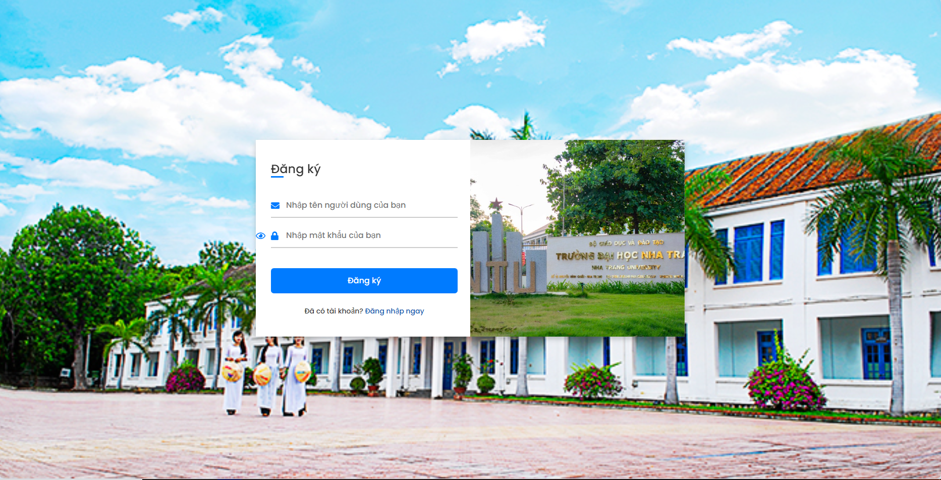

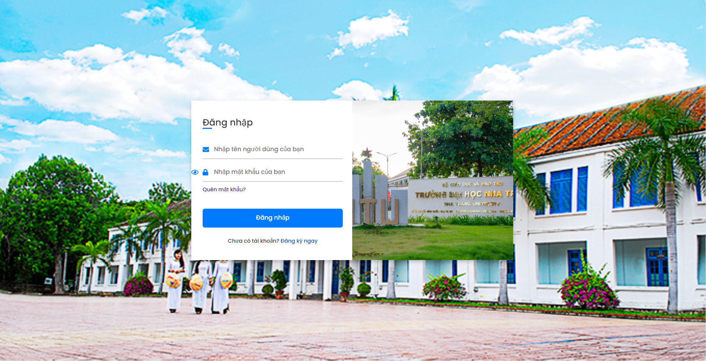

**Hình 3.1.1 Màn hình Đăng ký và Đăng nhập**

Người dùng đăng ký tài khoản và mật khẩu, tài khoản và mật khẩu sẽ được chuyển về database. Trong đó mật khẩu sẽ được mã hóa(sử dụng hàm encoder). Sau khi có tài khoản tự động chuyển qua trang đăng nhập, khi đăng nhập vào sẽ chuyển qua trang chủ quản lý.

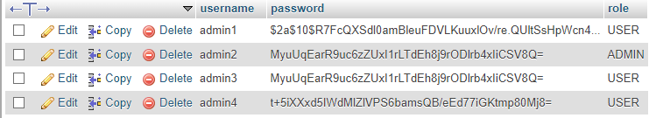

**Hình 3.1.2 Mật khẩu người dùng tự động mã hóa trong database**

**3.2 MÀN HÌNH TRANG CHỦ**

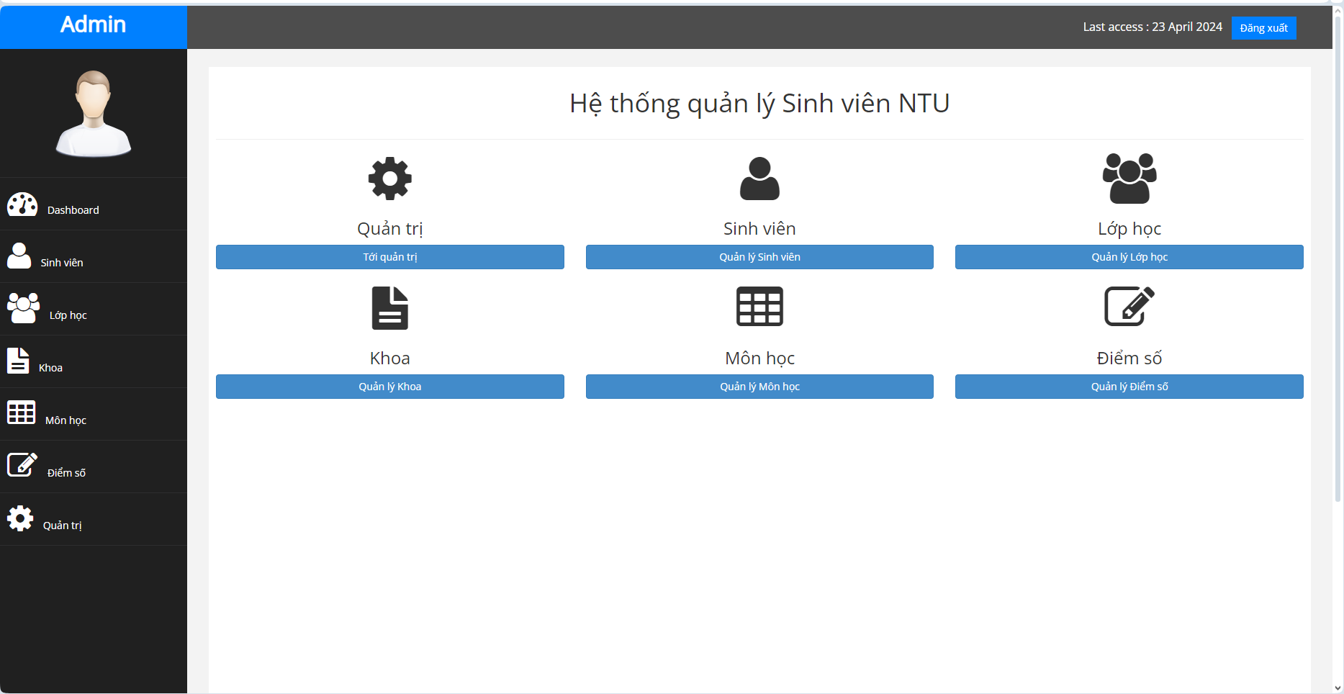

**Hình 3.2 Màn hình Trang chủ**

Màn hình trang chủ gồm 6 course để di chuyển tới các trang quản lý khác nhau bao gồm: quản lý sinh viên, quản lý lớp học, quản lý khoa, quản lý môn học, quản trị và quản lý điểm số.

**3.3 MÀN HÌNH QUẢN LÝ SINH VIÊN**

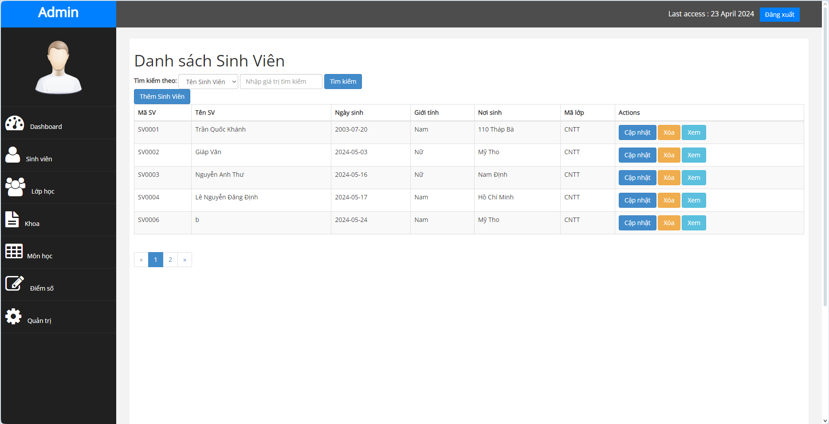

**Hình 3.3.1 Màn hình Quản lý sinh viên**

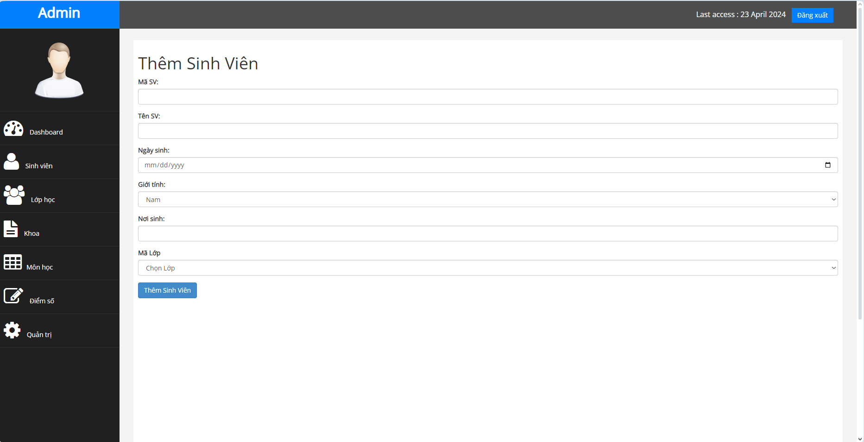

**Hình 3.3.2 Màn hình Thêm sinh viên**

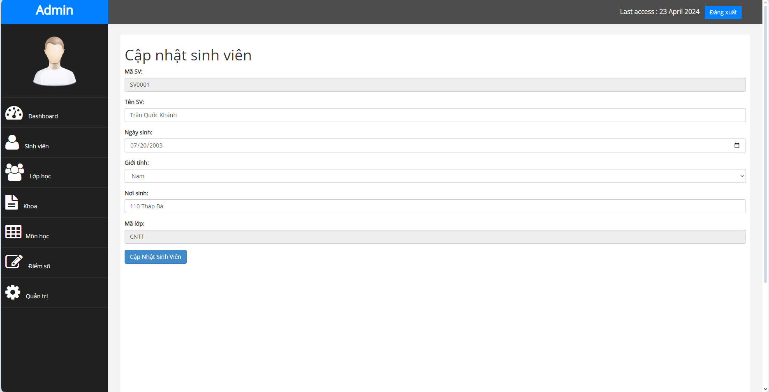

**Hình 3.3.3 Màn hình Cập nhật sinh viên**

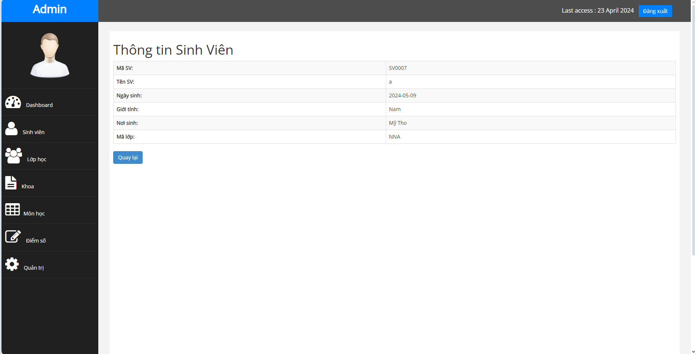

**Hình 3.3.3 Màn hình Xem chi tiết thông tin sinh viên**

Trang quản lý sinh viên có các chức năng như là thêm sửa xóa và xem sinh viên. Khi thêm sinh viên nếu như mã số sinh viên đã trùng thì sẽ tự động thông báo là sinh viên đã tồn tại. Khi cập nhật sinh viên thì mã số sinh viên và mã số lớp học sẽ ở dạng readonly để tránh trường hợp người dùng vô tình sửa mã. Khi xóa sinh viên thì sẽ thông báo muốn xóa hay không tránh người dùng lỡ ấn nhầm.

Ngoài ra trang quản lý sinh viên còn có thêm chức năng tìm kiếm theo các tiêu chí mã sinh viên, tên sinh viên, mã lớp và giới tính. Có chức năng phân trang mỗi trang gồm 5 sinh viên để gọn gàng hơn.

**3.4 MÀN HÌNH QUẢN LÝ LỚP HỌC**

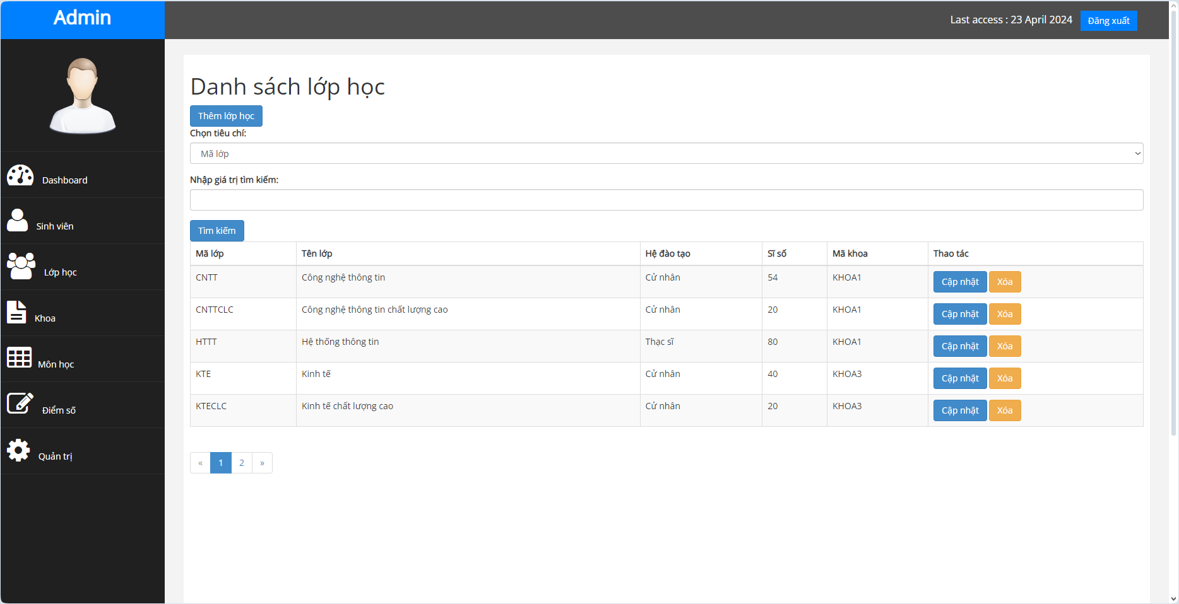

**Hình 3.4.1 Màn hình Quản lý lớp học**

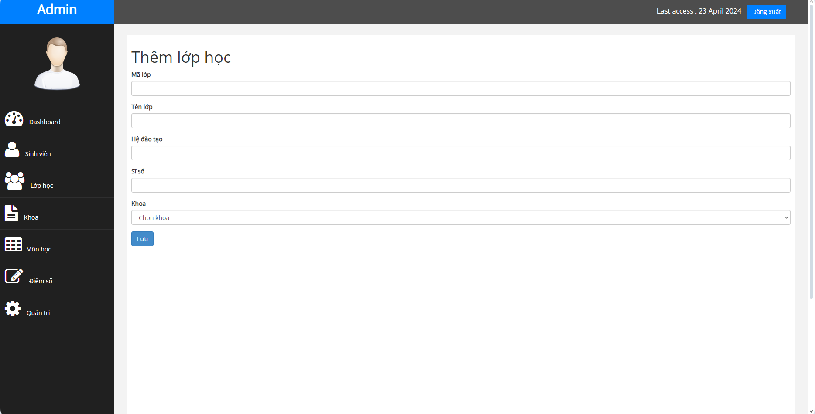

**Hình 3.4.2 Màn hình Thêm lớp học**

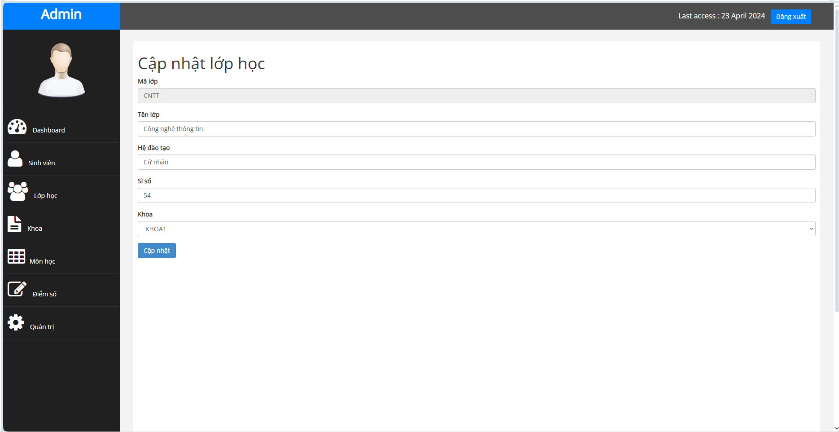

**Hình 3.4.3 Màn hình Cập nhật lớp học**

Trang quản lý lớp học có các chức năng như là thêm sửa và xóa lớp học. Khi thêm lớp học nếu như mã lớp học hoặc tên lớp học đã trùng thì sẽ tự động thông báo là lớp học đã tồn tại. Khi cập nhật lớp học thì mã lớp học và mã khoa sẽ ở dạng readonly để tránh trường hợp người dùng vô tình sửa mã. Khi xóa lớp học thì sẽ thông báo muốn xóa hay không tránh người dùng lỡ ấn nhầm. Nếu như người dùng xóa lớp học mà hiện đang có sinh viên thì sẽ trả về trang thông báo lỗi là lớp học này hiện đang có sinh viên.

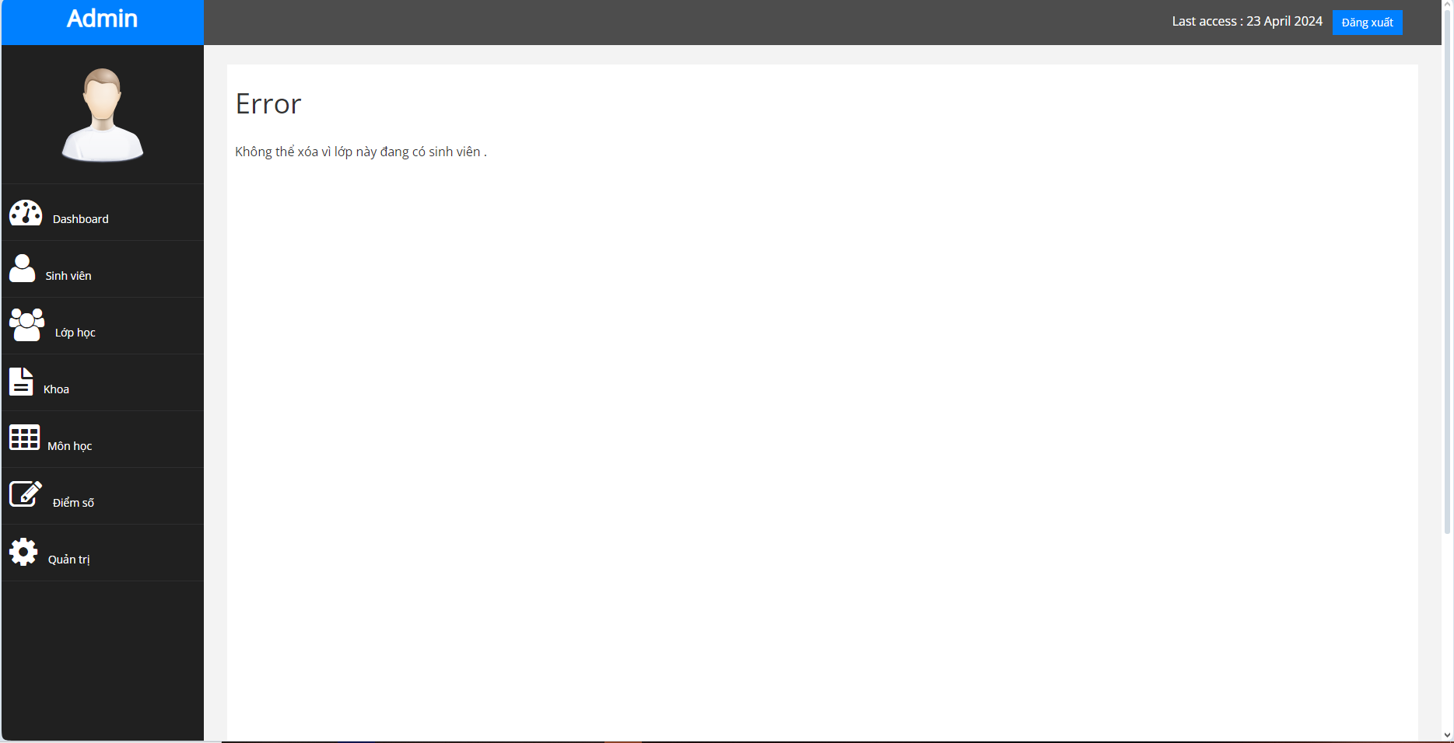

**Hình 3.4.4 Màn hình hiện lỗi khi xóa lớp học**

Ngoài ra trang quản lý lớp học còn có thêm chức năng tìm kiếm theo các tiêu chí mã lớp học, tên lớp học và hệ đào tạo. Có chức năng phân trang mỗi trang gồm 5 lớp học để gọn gàng hơn.

.

**3.5 MÀN HÌNH QUẢN LÝ KHOA**

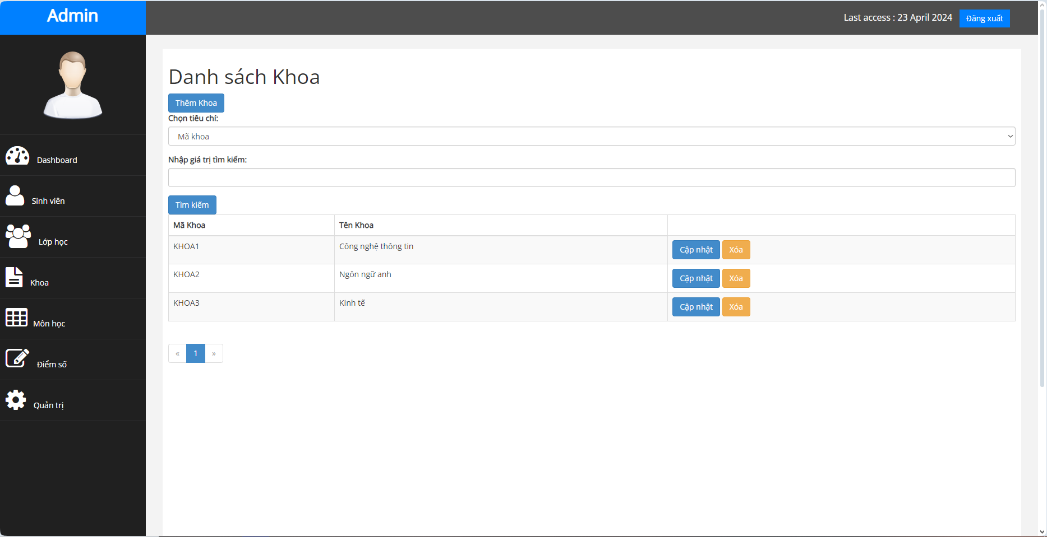

**Hình 3.5.1 Màn hình Quản lý Khoa**

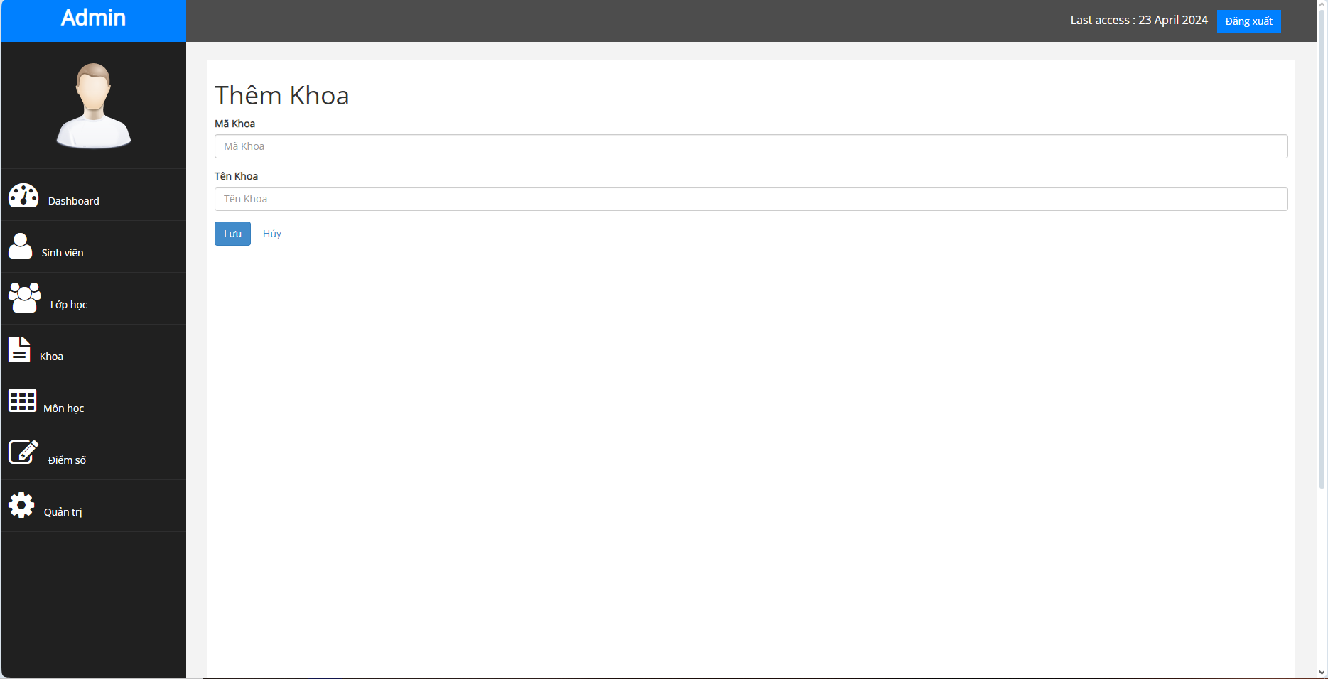

**Hình 3.5.2 Màn hình Thêm Khoa**

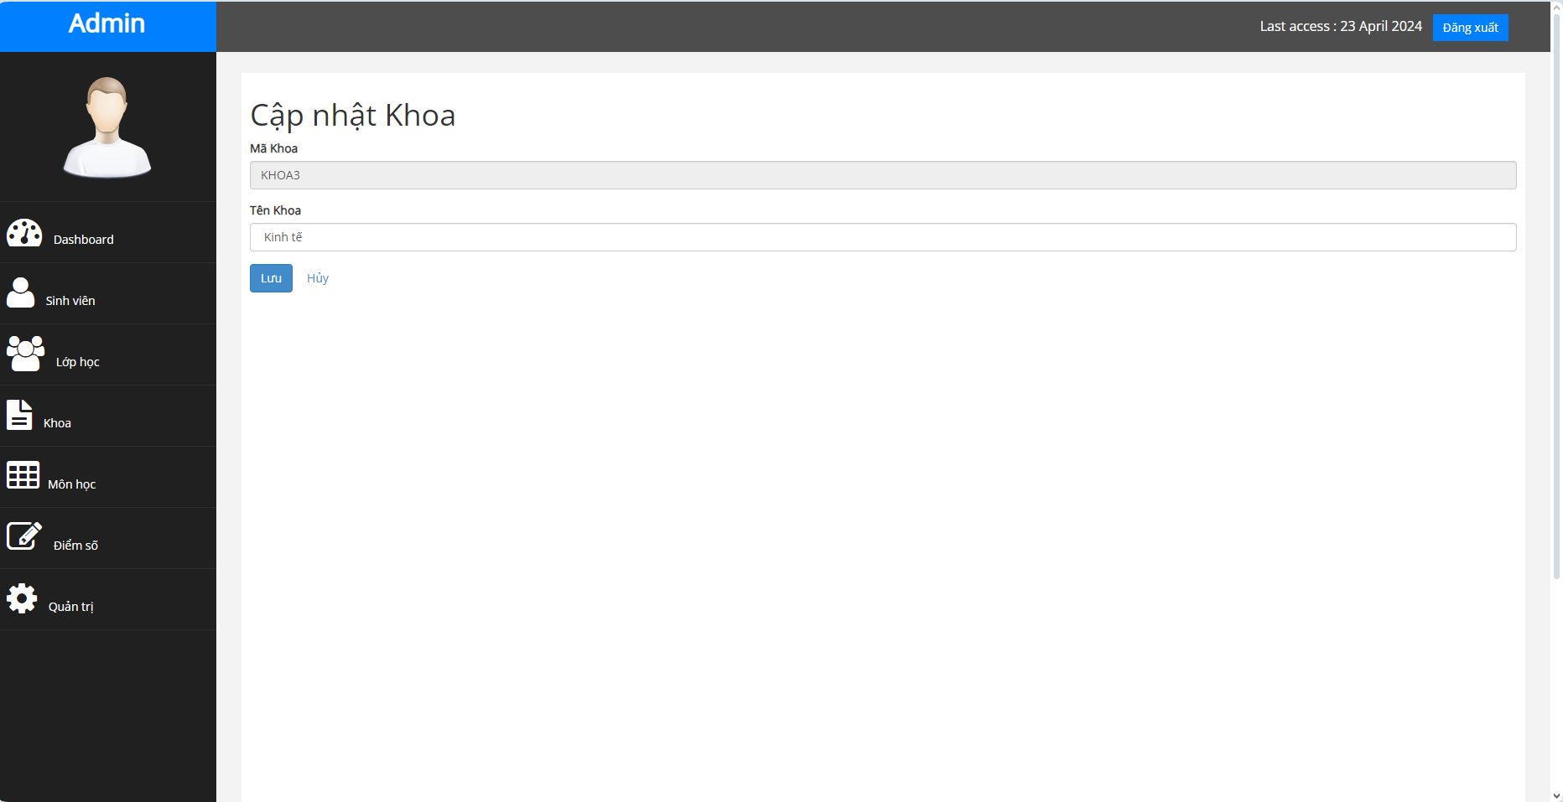

**Hình 3.5.3 Màn hình Cập nhật Khoa**

Trang quản lý khoa có các chức năng như là thêm sửa và xóa khoa. Khi thêm khoa nếu như mã khoa hoặc tên khoa đã trùng thì sẽ tự động thông báo là khoa đã tồn tại. Khi cập nhật khoa thì mã khoa sẽ ở dạng readonly để tránh trường hợp người dùng vô tình sửa mã. Khi xóa khoa thì sẽ thông báo muốn xóa hay không tránh người dùng lỡ ấn nhầm. Nếu như xóa khoa mà hiện có lớp đang thuộc khoa đó thì sẽ thông báo lỗi.

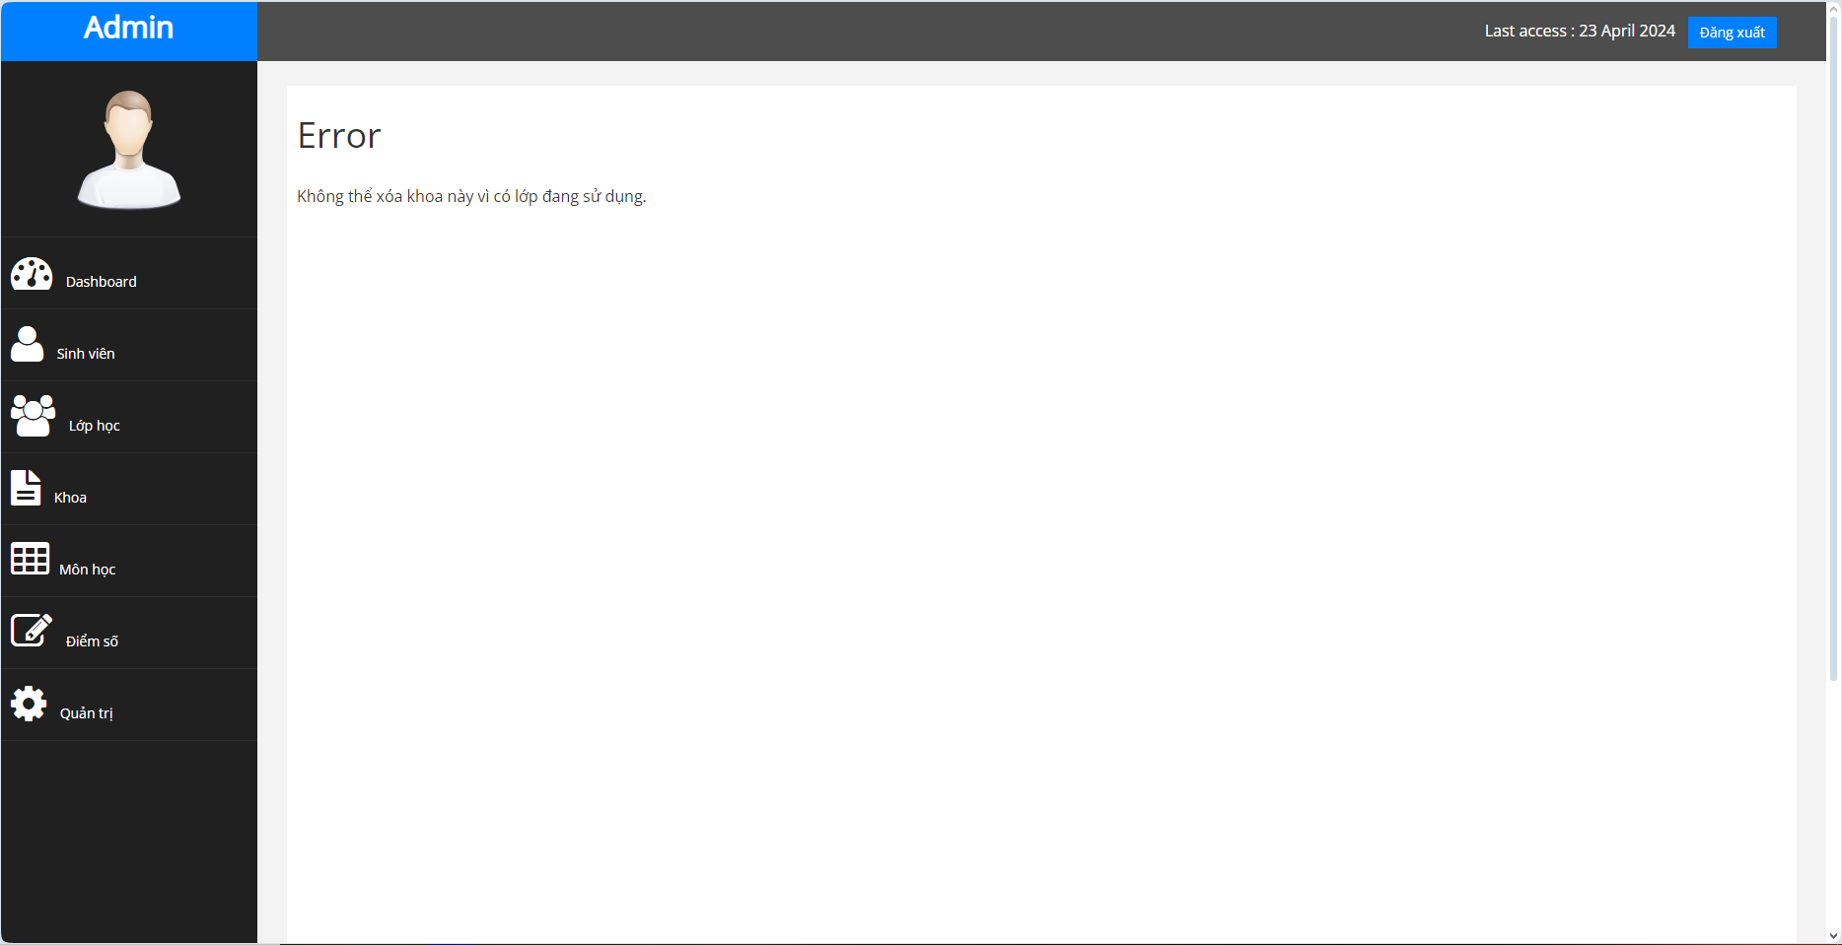

**Hình 3.5.4 Màn hình lỗi khi xóa khoa**

Ngoài ra trang quản lý khoa còn có thêm chức năng tìm kiếm theo các tiêu chí mã khoa, tên khoa. Có chức năng phân trang mỗi trang gồm 5 khoa để gọn gàng hơn.

**3.6 MÀN HÌNH QUẢN LÝ MÔN HỌC**

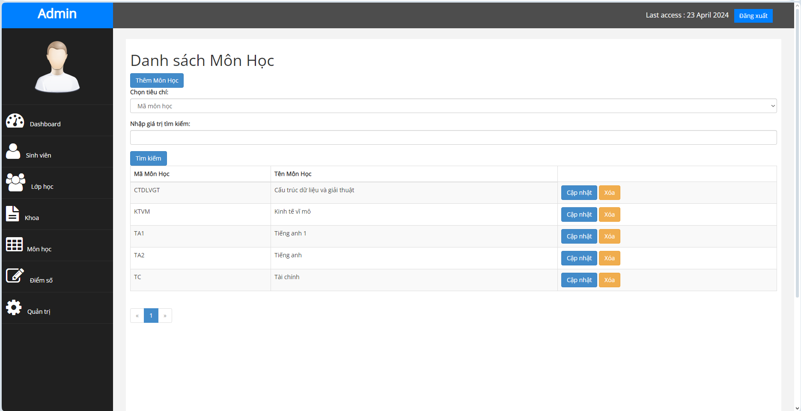

**Hình 3.6.1 Màn hình Quản lý Môn học**

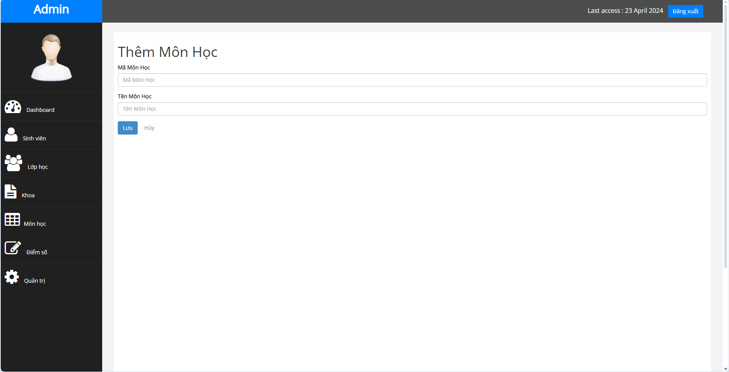

**Hình 3.6.2 Màn hình Quản lý Thêm môn học**

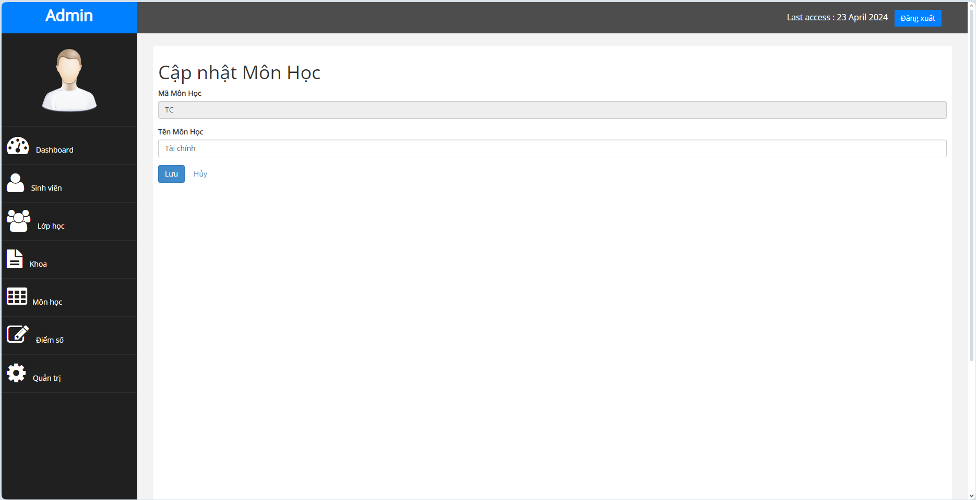

**Hình 3.6.3 Màn hình Cập nhật Môn học**

Trang quản lý môn học có các chức năng như là thêm sửa và xóa môn học. Khi thêm môn học nếu như mã môn học hoặc tên môn học đã trùng thì sẽ tự động thông báo là môn học đã tồn tại. Khi cập nhật môn học thì mã môn học sẽ ở dạng readonly để tránh trường hợp người dùng vô tình sửa mã. Khi xóa môn học thì sẽ thông báo muốn xóa hay không tránh người dùng lỡ ấn nhầm.

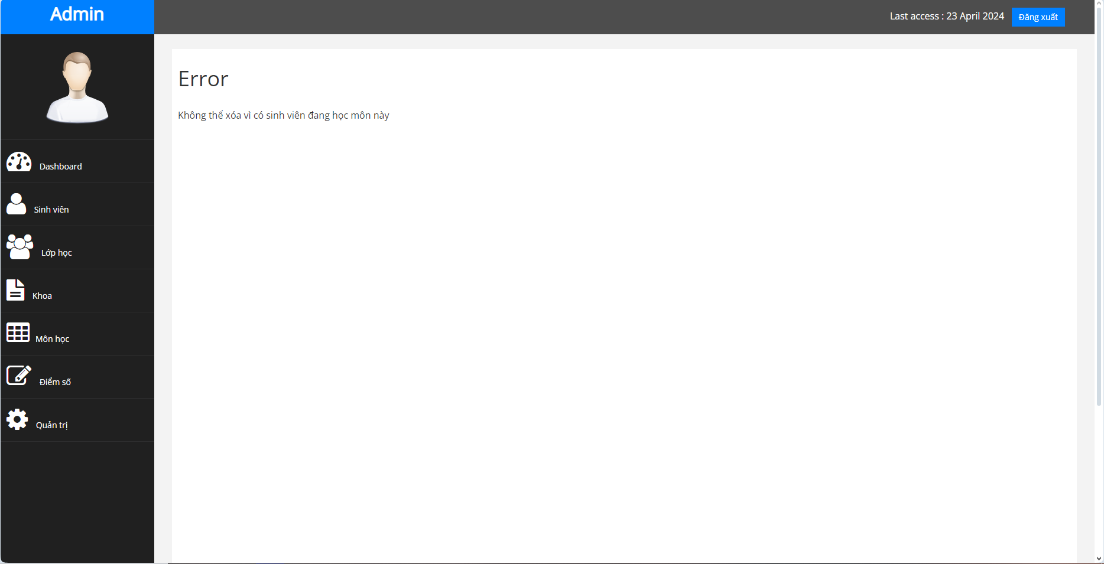

**Hình 3.6.4 Màn hình lỗi khi xóa môn học**

Ngoài ra trang quản lý môn học còn có thêm chức năng tìm kiếm theo các tiêu chí mã môn học và tên môn học. Có chức năng phân trang mỗi trang gồm 5 môn học để gọn gàng hơn.

**3.7 MÀN HÌNH QUẢN LÝ ĐIỂM SỐ**

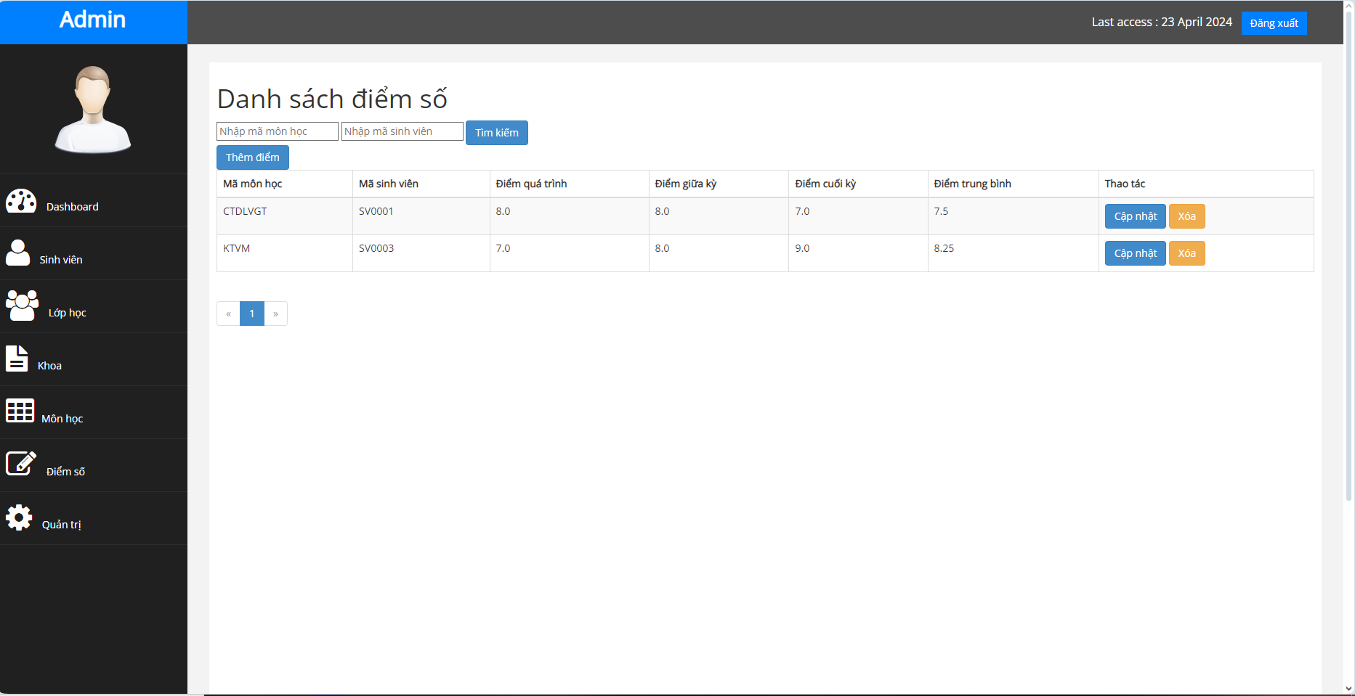

**Hình 3.7.1 Màn hình Quản lý điểm số**

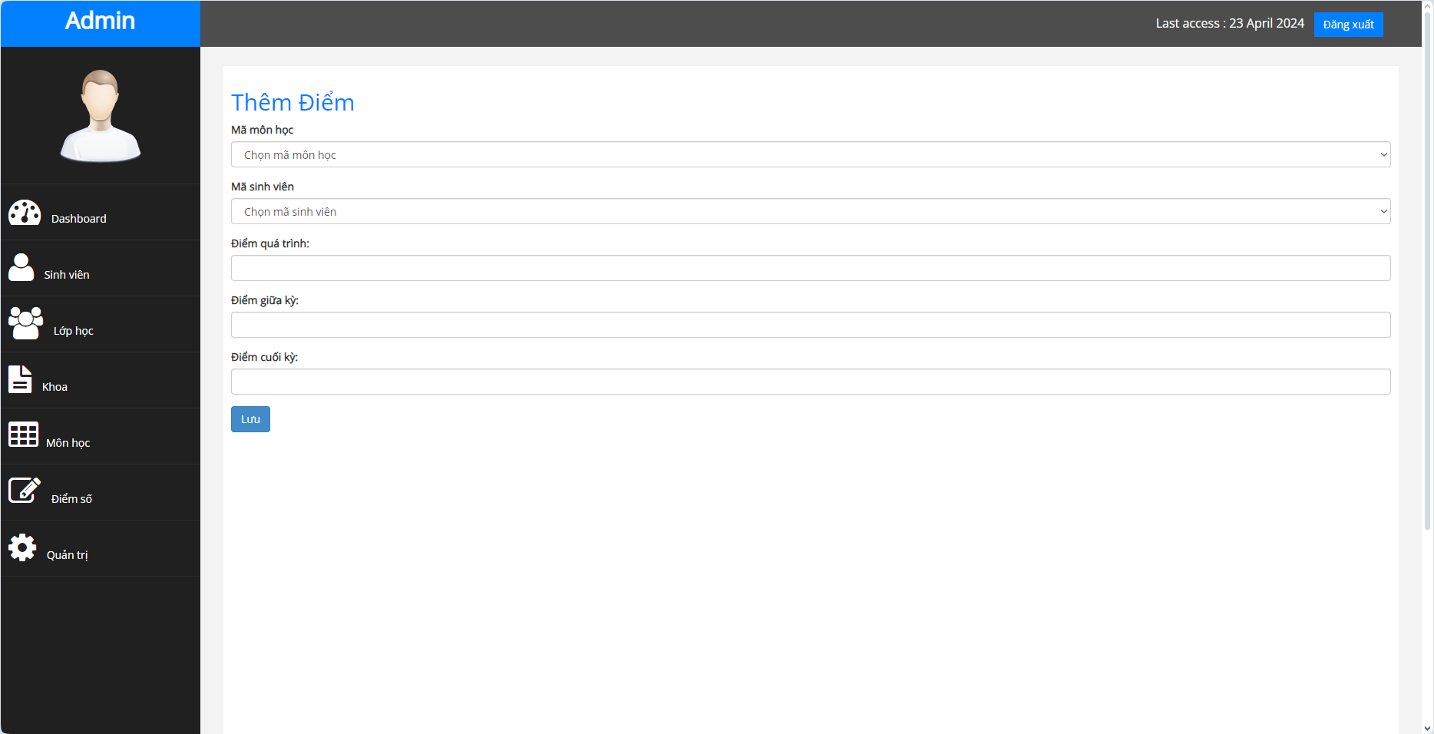

**Hình 3.7.2 Màn hình Thêm điểm số**

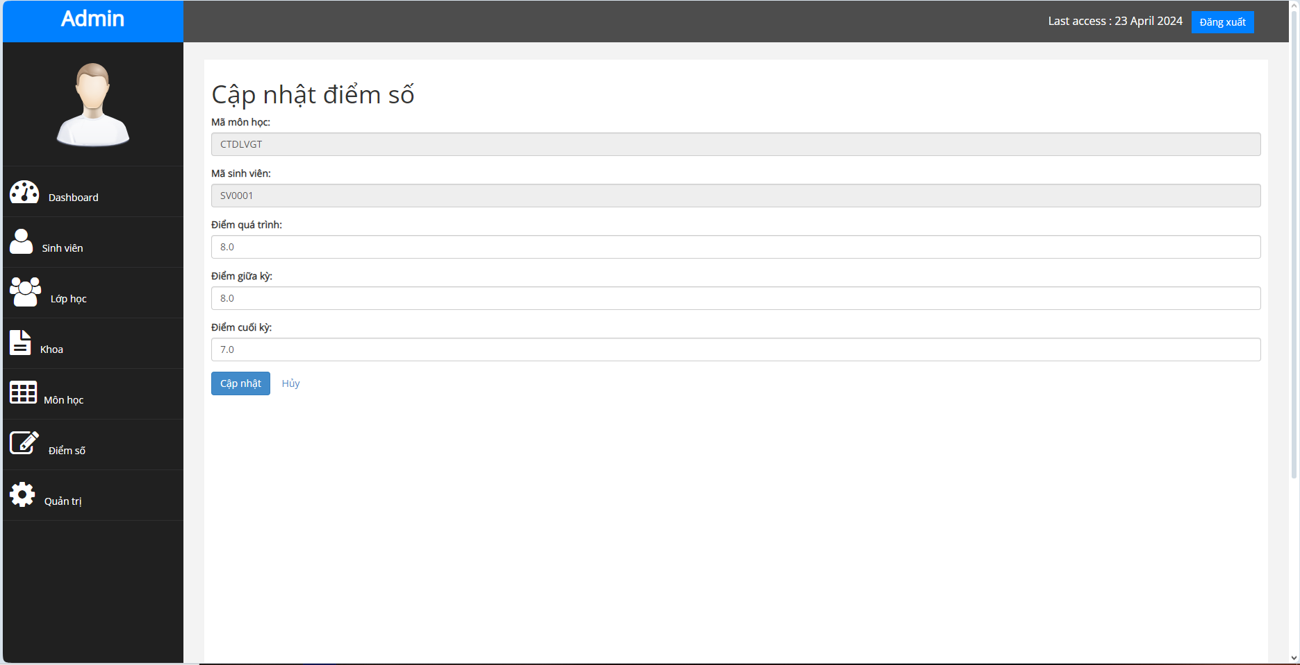

**Hình 3.7.3 Màn hình Cập nhật điểm**

Trang quản lý điểm số có các chức năng như là thêm, sửa và xóa điểm. Khi thêm điểm thì yêu cầu người dùng cần chọn mã số sinh viên và mã môn học đang có. Khi cập nhật điểm số thì mã số sinh viên và mã môn học sẽ ở dạng readonly để tránh trường hợp người dùng vô tình sửa mã. Khi xóa điểm số thì sẽ thông báo muốn xóa hay không tránh người dùng lỡ ấn nhầm. Nếu như đã có mã số sinh viên và mã môn học thì sẽ thông báo là đã có cập nhật điểm môn học này cho sinh viên.

Ngoài ra trang quản lý điểm số còn có thêm chức năng tìm kiếm theo các tiêu chí mã số sinh viên và mã môn học. Có chức năng phân trang mỗi trang gồm 5 cột điểm để gọn gàng hơn. Có chức năng tính điểm trung bình, khi người dùng nhập cột điểm quá trình, điểm giữa kì và điểm cuối kì thì hệ thống sẽ tự động tính điểm trung bình của môn đấy cho sinh viên. Nếu như người dùng để trống thì sẽ tự động trả điểm về 0.

**3.8 MÀN HÌNH QUẢN TRỊ**

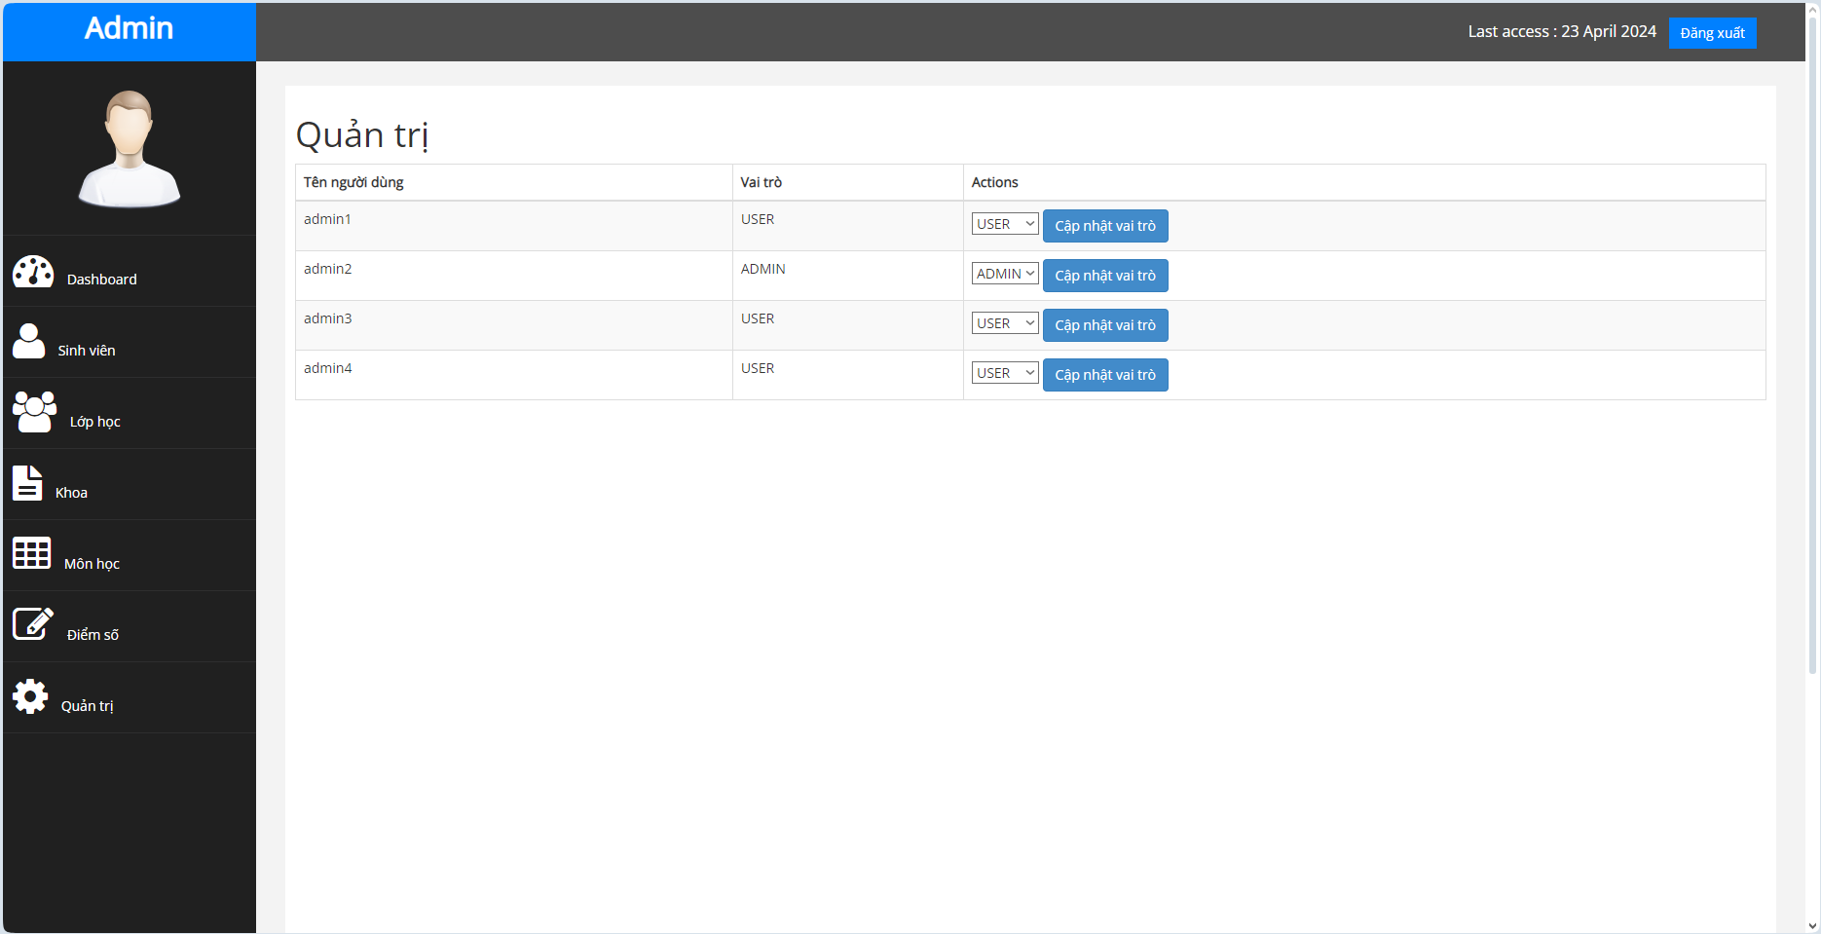

**Hình 3.8.1 Màn hình Quản trị**

Trang quản trị có chức năng gán quyền cho những người đăng ký tài khoản thành công. Tài khoản sẽ được hiện lên trong trang quản trị và tự động gán cho quyền user. Admin có thể gán quyền admin cho những user mới.

CHƯƠNG III. KẾT LUẬN

1. Kết quả đạt được của đề tài

* Website “Quản lý một số thông tin NTU” đã được xây dựng.
* Giao diện của website giản đơn, với màu sắc hài hòa, dễ nhìn và dễ sử dụng.
* Website đã xây dựng được các chức năng cần thiết cho hệ thống: thêm, sửa xóa sinh viên, khoa, lớp, môn học và cập nhật điểm.

1. Hạn chế của đề tài

* Một số chức năng còn chưa tối ưu.
* Giao diện còn giản đơn, các chức năng lọc và tìm kiếm còn chưa hoàn hảo.
* Chức năng quản trị viên vẫn chưa hoàn thành để có thể phân quyền cho nhiều người dùng trở lên

1. Kết luận

Trong quá trình nghiên cứu và áp dụng những kiến thức đã học, em đã hoàn thành phần mềm “Quản lý một số thông tin NTU”. Phần mềm này được tạo ra với mục đích hỗ trợ hoạt động quản lý số lượng sinh viên, số lượng khoa, số lượng lớp học, số lượng môn và cập nhật điểm cho từng sinh viên trong trường.

Trong quá trình hoàn thành phần mềm này, do kinh nghiệm thực tế của em còn hạn chế, nên báo cáo không thể tránh khỏi những sai sót. Em rất mong nhận được sự góp ý của thầy.

Em xin chân thành cảm ơn.